CAHIER DES CHARGES Étudiant 2

Le projet INFOPROD vise à déployer plusieurs écrans d’affichage dynamique sur différents sites du lycée Joseph-Gaillard. Ces écrans présenteront notamment la date et l’heure, les statistiques de production d’énergie renouvelable, le nom du bâtiment ou du lieu où est installé l’affichage, ainsi que diverses informations administratives comme les convocations et annonces internes.

Le rôle de l’étudiant 2 sera de gérer le serveur de gabarits utilisé pour l’affichage dynamique du lycée. Il devra développer une application installée sur un Raspberry Pi ou un PC, permettant d’administrer à distance et en local les différents affichages créés par d’autres utilisateurs. Cette application devra intégrer des mécanismes de sécurité (authentification, gestion des droits, accès chiffré) afin d’empêcher toute manipulation par des personnes non autorisées.
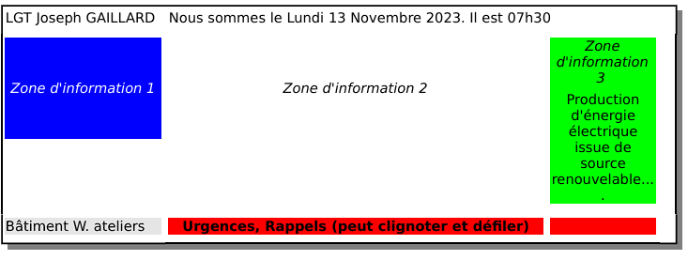
Un Gabarit est un modèle structuré divisé en zones prédéfinies (titre, texte, statistiques, bâtiment) pour organiser la présentation des informations sur les écrans d'affichage dynamique. Dans notre cas Il sert de base réutilisable à l'afficheur, permettant de remplir dynamiquement ces zones avec des données comme la date, les stats d'énergie renouvelable ou les annonces administratives.

Solution existantes :

Solution | Description | Matériel | Avantages | Inconvénients
Anthias | Logiciel open source pour gérer plusieurs écrans via Raspberry Pi, diffusion images/vidéos/web, gestion centralisée. | Raspberry Pi tous modèles | Gratuit, léger, multi-écrans, facile à installer. | Pas de serveur de gabarits natif (fichiers simples), interface basique.
Xibo ​ | CMS open source complet : layouts (gabarits), planning, multi-écrans, player léger. | PC Linux, Raspberry Pi, Android | Gestion avancée gabarits, base de données intégrée, sécurisé. | Installation serveur complexe (XAMPP requis), plus lourd.

